Disposisjon – novelleanalyse

Innledningen kan inneholde
- presentasjon av forfattere og tekst, eventuelt historisk epoke
- kort, foreløpig tolkning

Hoveddelen kan inneholde
- handlingsreferat, presentasjon av tema
- virkemidler: oppbygning, vendepunkt, synsvinkel, symbol, kontraster og gjentakelser, stil (humoristisk/alvorlig)

Avslutningen kan inneholde
- oppsummering
- vurdering av om tematikken er relevant i dag

Førskrivingsskjema – novelleanalyse

Se etter dette | Dine korte stikkord fra novellen
Kontekst
Hva slags tid er novellen skrevet i? Skriv ned de sidene ved forfatterens verden som er viktige for tolkningen.
Handling
Gjengi hele handlingen på noen få linjer.
Konflikt/vendepunkt
Hva er det som står på spill? Hva er det ikke-hverdagslige ved situasjonen, altså overraskelsen i novellen?
Tema
Hva handler novellen om på et dypere plan?
Personer og miljø
Hvem? Hvor? Når?
Oppbygning
Vendepunkt, synsvinkel, gjentakelser
Virkemidler
Positive og negative ord, kontraster, stil (humoristisk, alvorlig, ironisk osv.)
Oppsummering
Hva vil du legge vekt på i analysen?

Eksempel på utfylt skjema fra Vg2-boka – novelleanalyse s. 64:

Skjemaet er fylt ut for novellen «Helvetesøya», som du finner på side 340 i Intertekst Vg2.

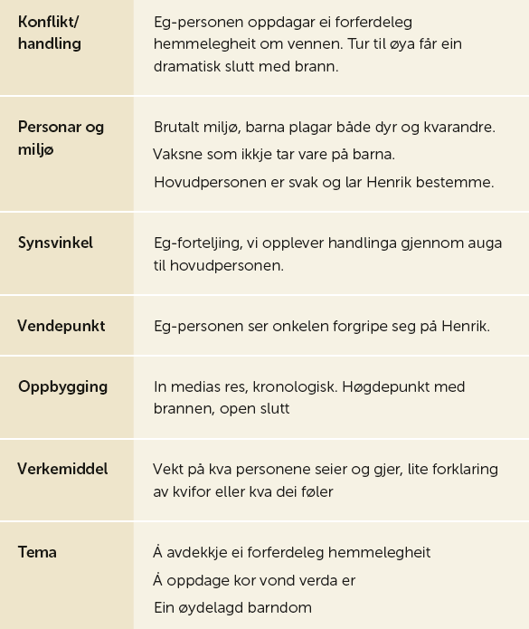

På side 65 i Intertekst Vg2 finner du en analyse av teksten «Helvetesøya».

